JOÃO VITOR FRANCISCO & DIOGO CARDOSO SCHERRER

HOTEL FAZENDA – REFÚGIO DA NATUREZA  
DOCUMENTAÇÃO

LIMEIRA – SP  
2025

Sumário

**1.** **Introdução** 1

**2.** **Caso de Uso** 1

**2.1.** **Cliente** 2

**2.2.** **Adm** 2

**2.3.** **Diagrama de Caso de Uso UML** 3

**3.** **Diagrama de Classes** 4

**4.** **Diagrama de Sequência** 5

**4.1.** **Reserva de Quartos** 5

**4.2.** **Login Cliente** 6

**4.3.** **Cadastro Cliente** 7

**5.** **Diagrama de Estado** 8

**5.1.** **Reserva** 8

**5.2.** **Login/Cadastro** 9

**6.** **Outras Ferramentas Usadas No Desenvolvimento do Projeto:** 10

**6.1.** **Figma** 10

**6.2.** **Trello** 10

**6.3.** **Site** 10

**7.** **Referencias** 11

# **Introdução**

Este projeto visa o desenvolvimento de um site para um hotel fazenda, com o objetivo de proporcionar uma experiência única e confortável aos seus hóspedes. O sistema foi projetado para permitir a interação fácil e eficiente tanto de clientes quanto de administradores do hotel.

A principal finalidade deste site é fornecer informações essenciais sobre o hotel, incluindo a disponibilidade e reserva de quartos, bem como facilitar o contato com os administradores. Para os usuários, o site oferece uma interface intuitiva e de fácil navegação, enquanto a parte administrativa foi estruturada para garantir praticidade e eficiência na gestão das reservas e da comunicação com os hóspedes.

A documentação abrange todos os aspectos técnicos do sistema, incluindo os diagramas de casos de uso, diagramas de classes, diagramas de sequência e estado, além das funcionalidades específicas do site. O sistema foi desenvolvido com as melhores práticas de usabilidade, design responsivo e tecnologias modernas de web, como HTML, CSS e Java Script.

# **Caso de Uso**

Os casos de uso apresentados a seguir representam as principais interações dos usuários com o sistema do hotel fazenda, divididos entre cliente e funcionário (administração). Eles foram organizados para cobrir desde o cadastro e reserva por parte do cliente até a gestão de quartos, pagamentos e relatórios feita pelo funcionário. Cada caso de uso descreve de forma objetiva as ações realizadas, os atores envolvidos e a finalidade de cada funcionalidade. Essa estrutura serve como base para o desenvolvimento técnico e a definição clara dos requisitos do sistema.

# **Cliente**

|  |  |  |  |
| --- | --- | --- | --- |
| ID | Caso de Uso | Atores | Descrição rápida |
| UC01 | Cadastrar-se | Cliente | Cliente cria uma conta no sistema |
| UC02 | Fazer login | Cliente | Cliente acessa o sistema com login |
| UC03 | Visualizar quartos | Cliente | Ver detalhes, preços e disponibilidade dos quartos |
| UC04 | Realizar reserva | Cliente | Seleciona quarto, datas e confirma reserva |
| UC05 | Cancelar reserva | Cliente | Cancela uma reserva futura ativa |
| UC06 | Avaliar estadia | Cliente | Deixa uma avaliação após hospedagem |

# **Adm**

|  |  |  |  |
| --- | --- | --- | --- |
| ID | Caso de Uso | Atores | Descrição rápida |
| UC07 | Fazer login | Funcionário | Acessa o painel administrativo |
| UC08 | Cadastrar quarto | Funcionário | Adiciona um novo quarto no sistema |
| UC09 | Editar/Remover quarto | Funcionário | Atualiza ou exclui informações de quartos |
| UC10 | Ver reservas | Funcionário | Acompanha todas as reservas realizadas |
| UC11 | Confirmar pagamento | Funcionário | Marca o pagamento como concluído |
| UC12 | Gerar relatórios | Funcionário | Gera relatórios de ocupação e faturamento |

# **Diagrama de Caso de Uso UML**

# 

# **Diagrama de Classes**

O diagrama de classes define a estrutura do sistema de gerenciamento do hotel fazenda, com foco nas interações de clientes e funcionários. A classe Cliente armazena os dados dos usuários e permite ações como fazer ou cancelar reservas. Já a classe Funcionário representa os administradores, com métodos para gerenciar reservas, quartos e relatórios.

A classe Reserva conecta cliente e quarto, registrando datas, status e ações de confirmação ou cancelamento. A classe quarto representa os tipos de acomodações, com atributos como número, tipo, status e valor da diária. Por fim, a classe Pagamento armazena as informações das transações financeiras ligadas às reservas.

Esse modelo garante clareza na organização do sistema, facilitando seu desenvolvimento e manutenção.

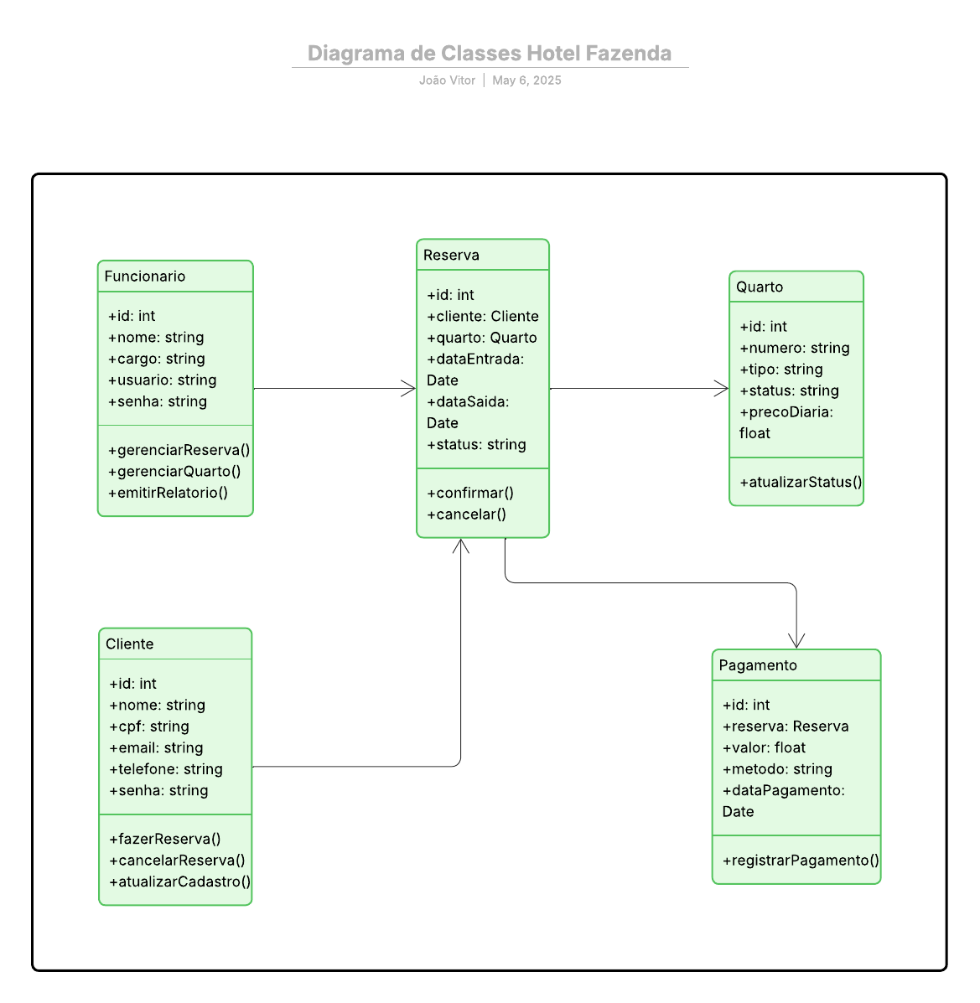

# **Diagrama de Sequência**

# **Reserva de Quartos**

Este diagrama de sequência r**epresenta o processo completo de reserva de um quarto por parte do cliente. A interação inicia com o cliente preenchendo os dados de reserva em uma interface web. O sistema válida a disponibilidade do quarto desejado** e, se disponível, prossegue com a criação do objeto reserva. Em seguida, os dados de pagamento são processados e associados à reserva. Por fim, o cliente recebe a confirmação da reserva, concluindo o fluxo com sucesso.

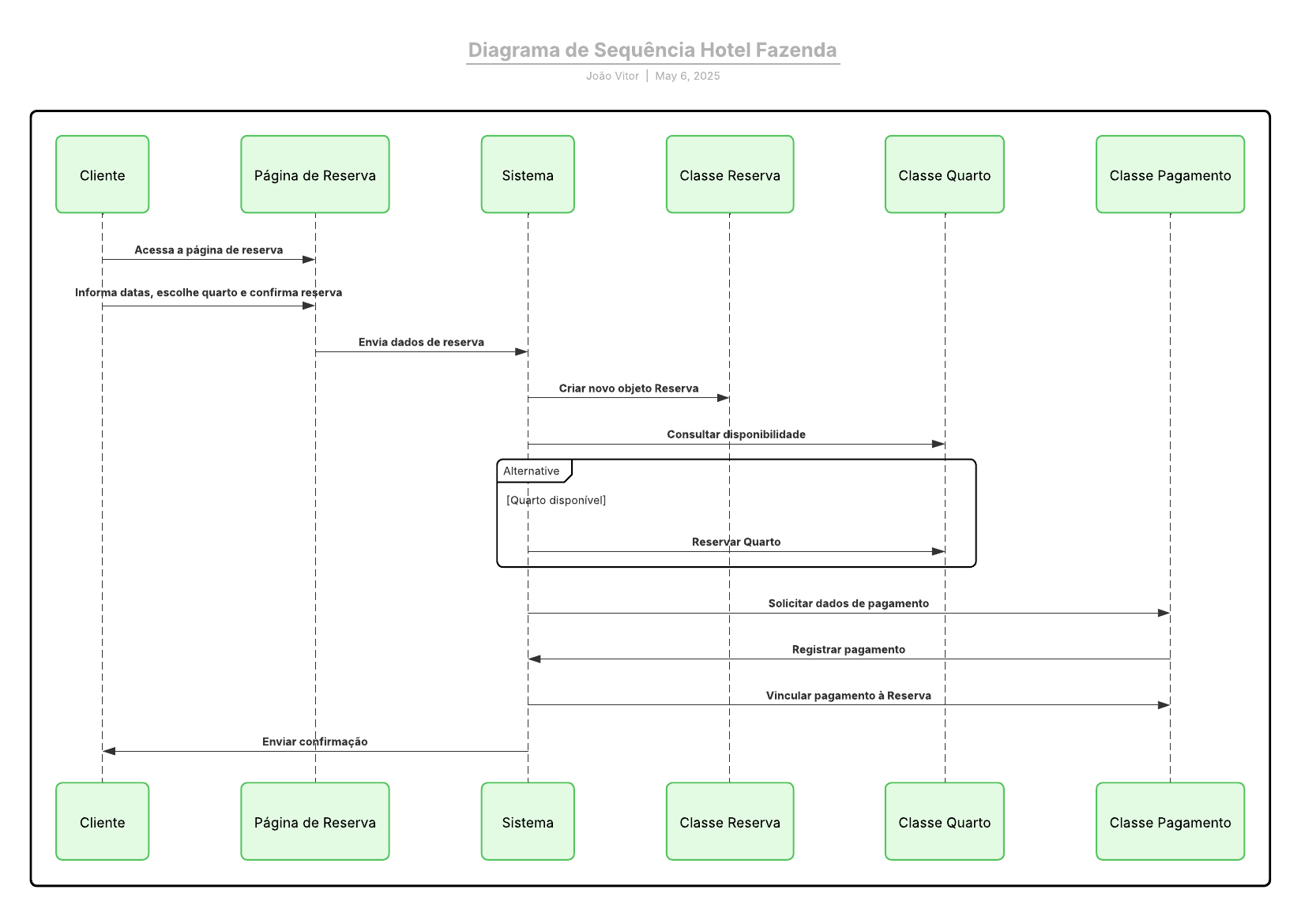

# **Login Cliente**

O diagrama de sequência para o processo de login do cliente descreve a interação entre o usuário (cliente) e o sistema durante o processo de autenticação. O fluxo começa quando o cliente insere suas credenciais (usuário e senha) na interface de login. Essas informações são enviadas para o servidor, que verifica a autenticidade das credenciais no banco de dados.

Se as credenciais estiverem corretas, o sistema retorna uma resposta positiva, permitindo que o cliente acesse sua conta, redirecionando-o para a página inicial ou para o painel de controle. Caso contrário, uma mensagem de erro é exibida, solicitando que o cliente insira as credenciais novamente. Este processo assegura a proteção e a segurança do acesso ao sistema, garantindo que apenas usuários autenticados possam acessar suas informações.

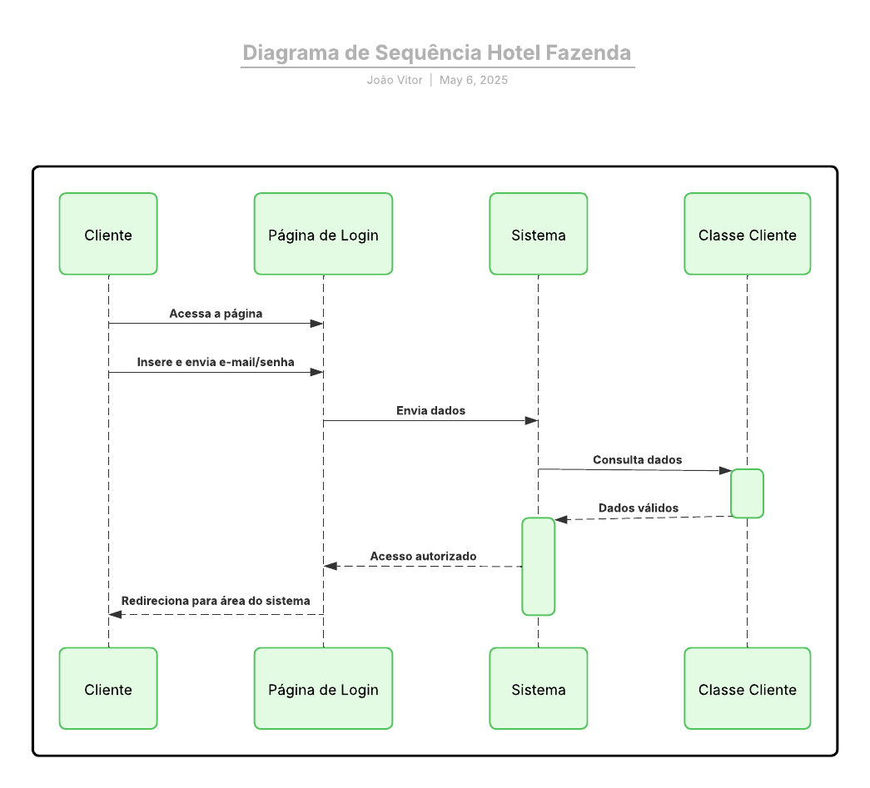

# **Cadastro Cliente**

O diagrama de sequência para o cadastro do cliente descreve a interação entre o cliente e o sistema durante o processo de criação de uma conta. O fluxo inicia quando o cliente preenche o formulário de cadastro com seus dados pessoais, como nome, e-mail, senha e informações de contato. Esses dados são enviados ao servidor, que valida as informações inseridas.

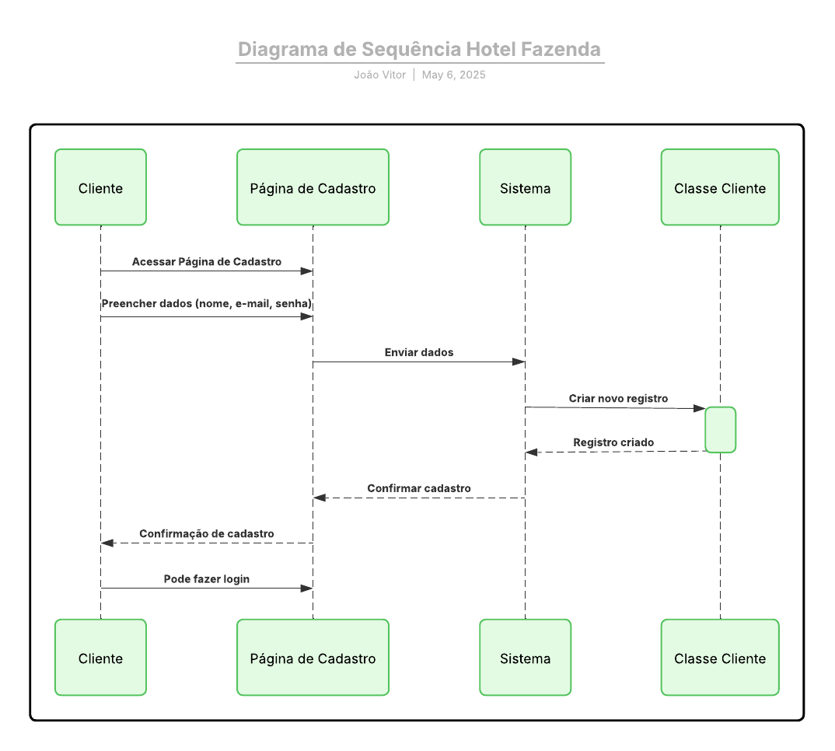

# **Diagrama de Estado**

# **Reserva**

O diagrama de estado do **processo de reserva** descreve os diferentes estágios que o sistema passa durante a realização de uma reserva. O processo inicia no **estado inicial** de "Disponibilidade", onde o cliente pode selecionar o quarto desejado e fornecer as informações necessárias. Em seguida, o sistema verifica a **disponibilidade** do quarto e, caso esteja disponível, transita para o estado **"Reserva em Andamento"**, onde o cliente preenche seus dados e confirma a reserva.

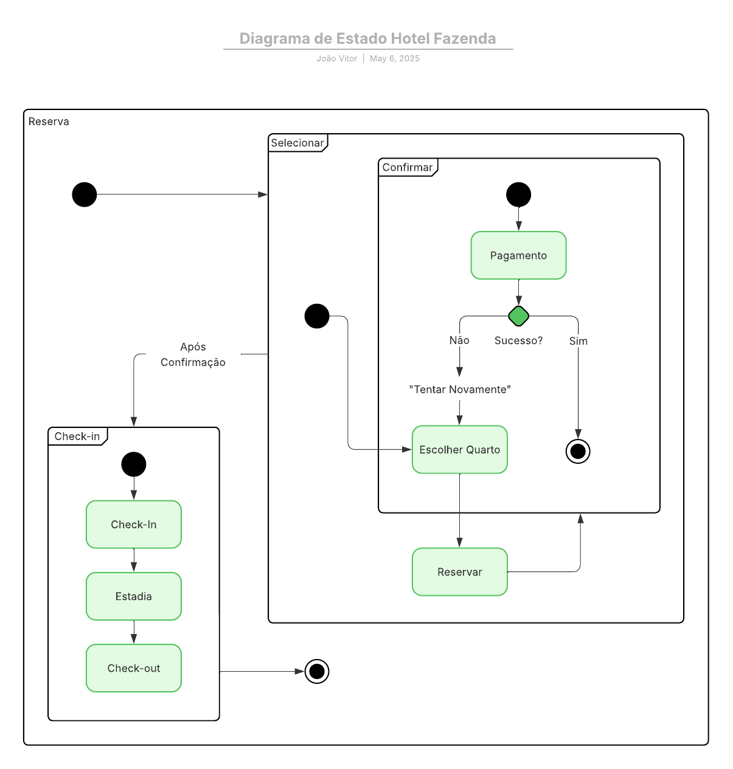

# **Login/Cadastro**

O diagrama de estado do processo de login/cadastro descreve as etapas e transições do sistema durante a autenticação ou criação de uma nova conta. O fluxo começa no estado inicial onde o usuário escolhe entre fazer login ou se cadastrar. Após o login ou cadastro bem-sucedido, o sistema redireciona o usuário para a área restrita ou página principal.

* Se o usuário optar pelo login, o sistema verifica as credenciais inseridas. Se corretas, o sistema transita para o estado "Usuário Autenticado". Caso contrário, o sistema retorna para o estado de "Erro de Login", onde o usuário é solicitado a corrigir as informações.
* Se o usuário optar por se cadastrar, o sistema verifica se as informações fornecidas são válidas e se não há duplicidade (como e-mails já cadastrados). Se o cadastro for bem-sucedido, o sistema transita para o estado "Cadastro Completo". Se houver algum erro (por exemplo, dados inválidos ou e-mail já registrado), o sistema retorna ao estado de "Erro de Cadastro", solicitando correções.

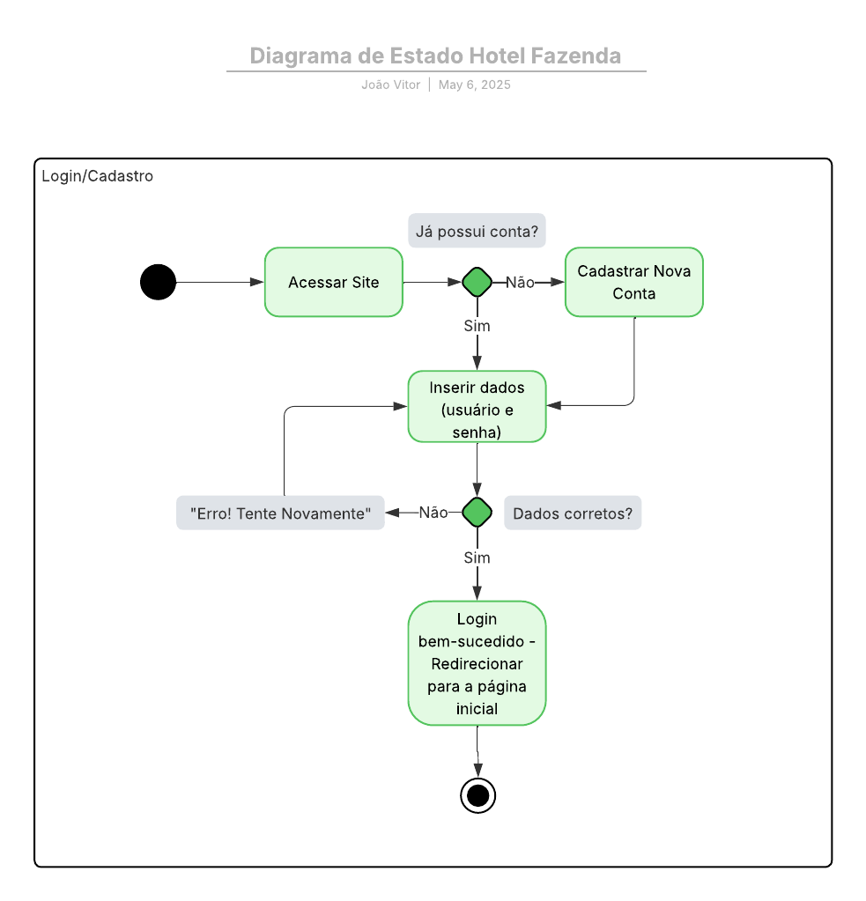

# **Outras Ferramentas Usadas No Desenvolvimento do Projeto:**

# [**Figma**](https://www.figma.com/design/u5Bxkr8UlqqCwJHGlEy6j4/Untitled?node-id=0-1&p=f&t=gaP87d0pYaAKQRNH-0)

# [**Trello**](https://trello.com/invite/b/681a41339199c73e37105c11/ATTI34eb7106d6dd02c44a4e50201109937666DFEBB0/hotel-fazenda?authuser=0)

# [**Site**](https://github.com/Hall065/Project1/tree/main/Js-Html/Hotel%20Fazenda/Documenta%C3%A7%C3%A3o/Site?authuser=0)

# **Referencias**

* **Estribo Hotel Estância**. Disponível em: <https://estribohotelestancia.com.br/>. Acesso em: 13 maio 2025.
* **Lucidchart**. Disponível em: <https://www.lucidchart.com>. Acesso em: 13 maio 2025.
* **Figma**. Disponível em: <https://www.figma.com>. Acesso em: 13 maio 2025.